BÁO CÁO ĐỒ ÁN – HỆ THỐNG NHÚNG

GIÁO VIÊN: CHUNG QUANG KHÁNH

# thông tin nhóm

**Thành viên 1:**

Họ tên: Dương Nguyễn Anh Khoa

Mssv: 1312288

Email: [dnanhkhoa@live.com](mailto:dnanhkhoa@live.com)

**Thành viên 2:**

Họ tên: Đỗ Đại Thạch

Mssv: 1312539

Email: [ddthach95@gmail.com](mailto:ddthach95@gmail.com)

# tiến độ công việc

Các tính năng đã hoàn thành:

* Giao diện.
* Bảng thông tin sinh viên.
* Các phép tính cơ bản (hỗ trợ nhập biểu thức).
* Điều khiển LED bằng dòng lệnh.
* Điều khiển LED nâng cao thông qua SPI.
* Chơi nhạc định dạng wave.

# MÔ TẢ TÍNH NĂNG

Giao diện khi khởi động chương trình:

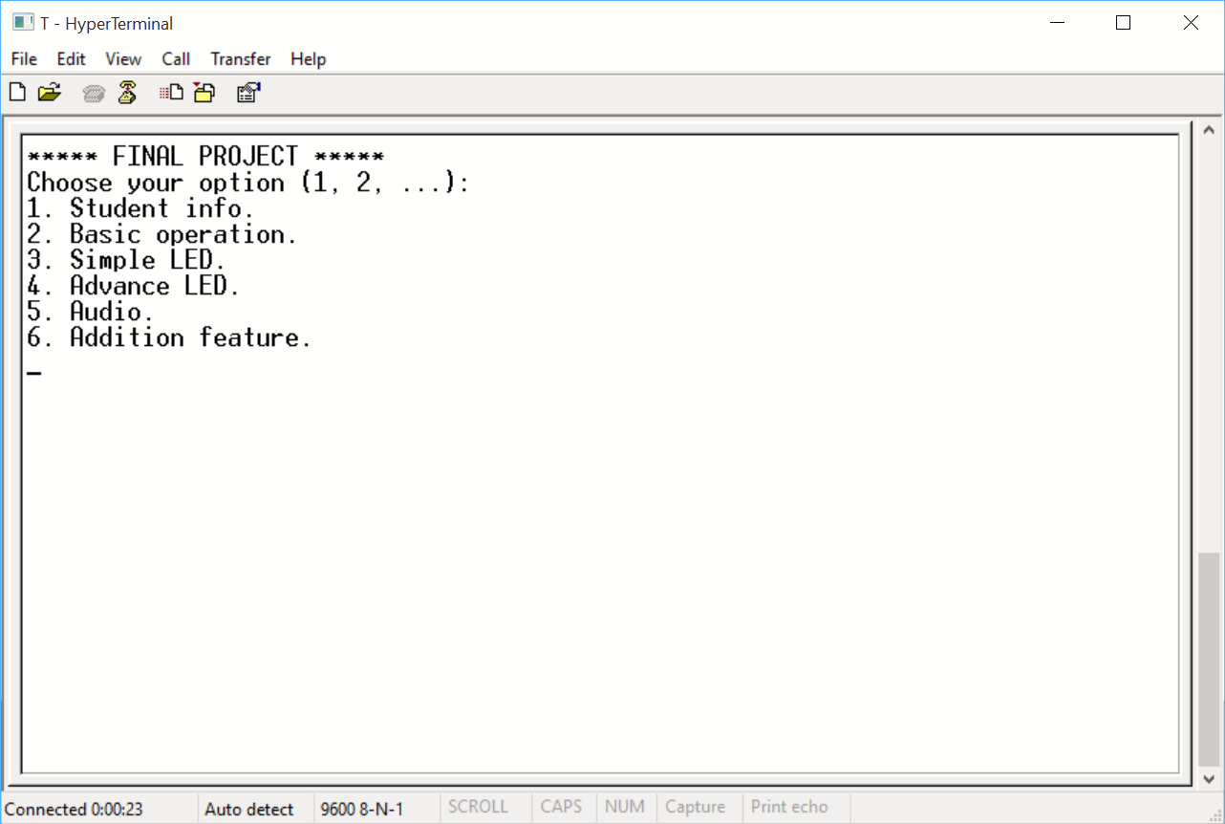

Điểm mới ở đây là cửa sổ hiển thị luôn được **dọn dẹp** để ghi nội dung mới. Do đó dễ quan sát hơn.

Hiện thị thông tin sinh viên

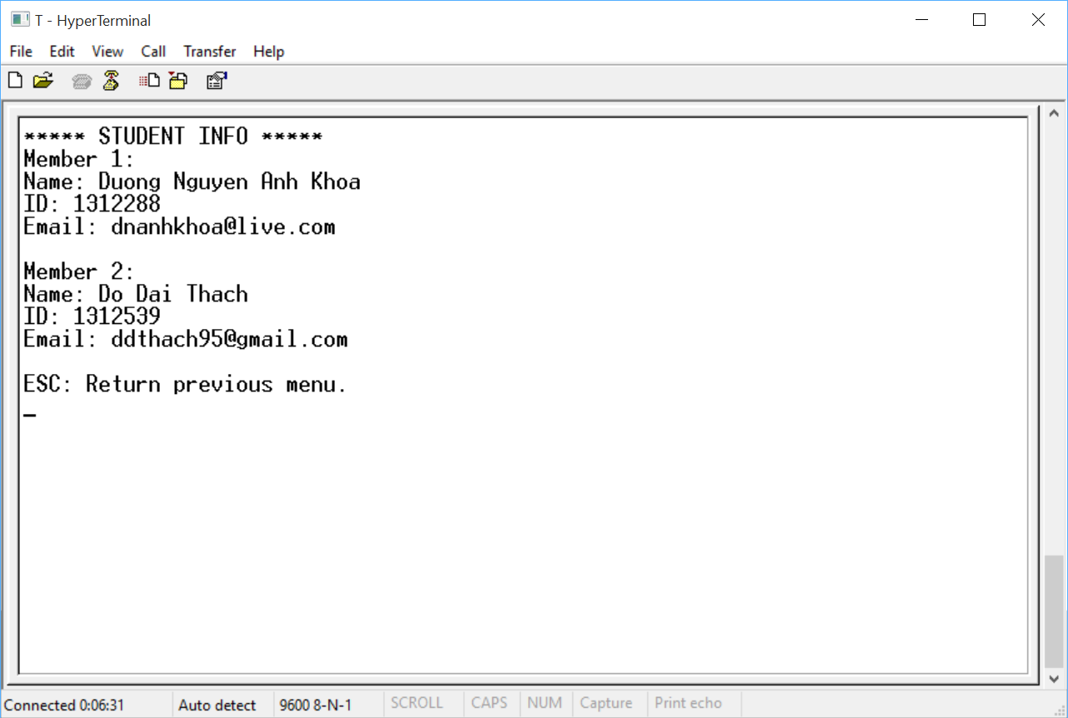

Thực hiện các phép tính cơ bản & nâng cao **(hỗ trợ nhập biểu thức)**

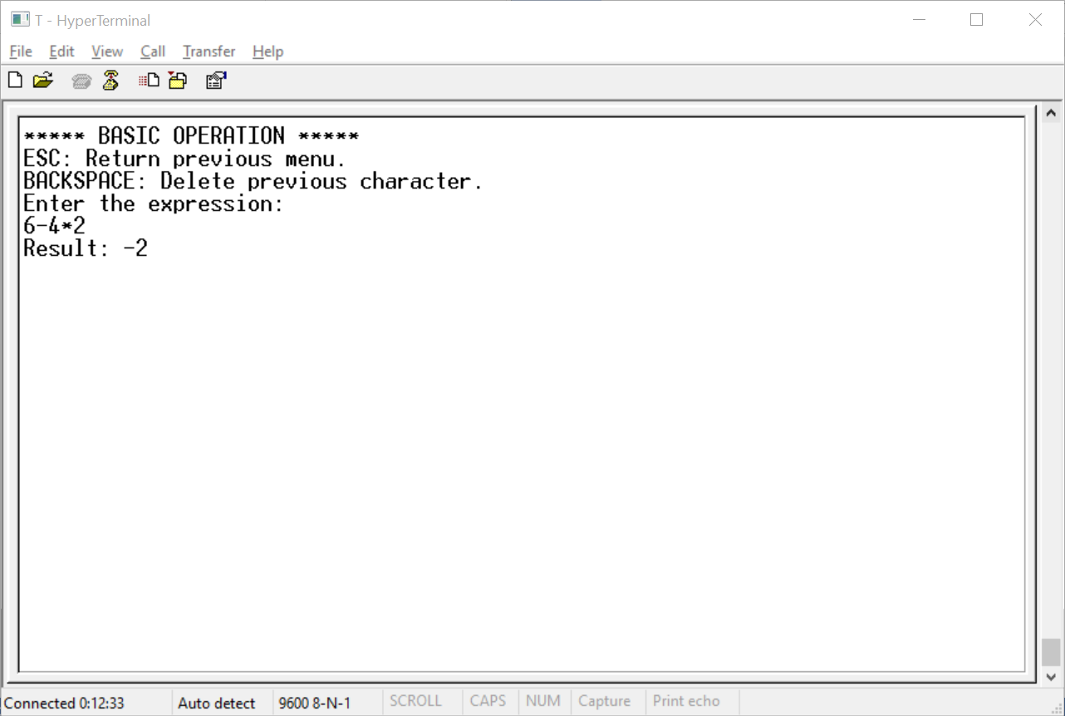

Tính toán được trên biểu thức chưa chuẩn hóa

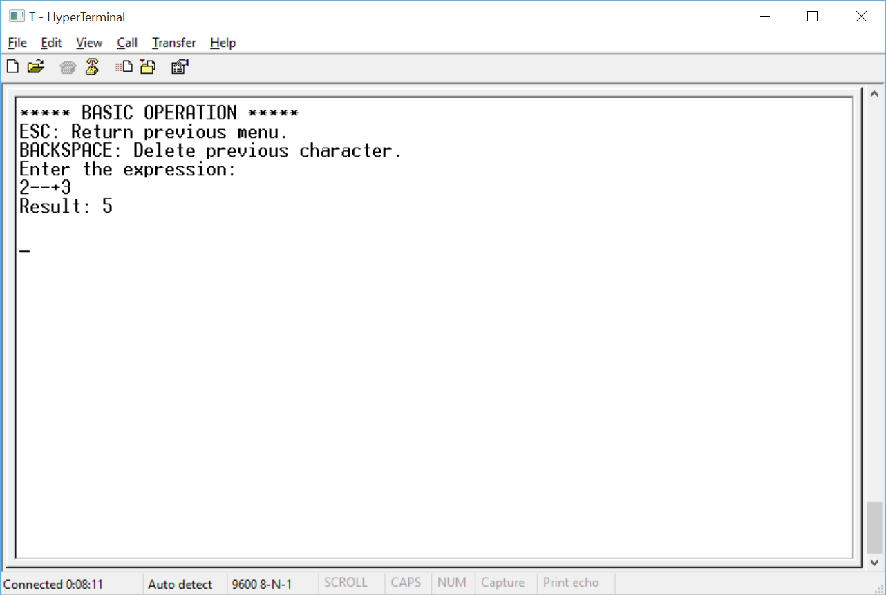

**Tính năng bổ sung:** cho phép sử dụng phím backspace để xóa kí tự nhập sai trên màn hình.

Bảng điều khiển đèn LED

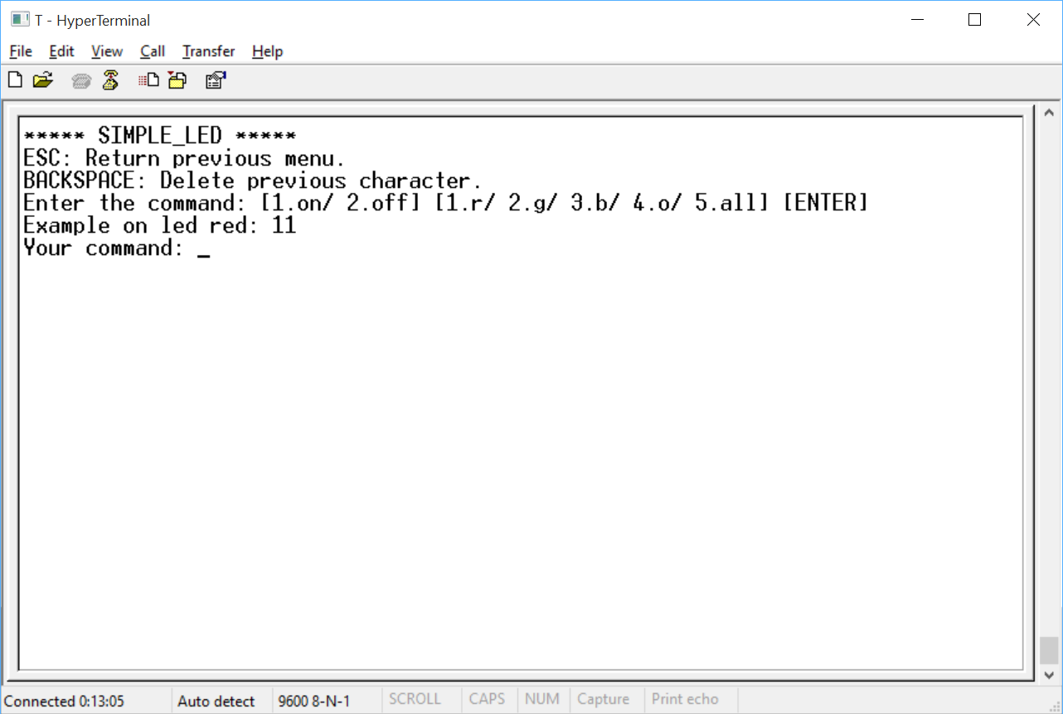

Hỗ trợ cú pháp lệnh sau:

Function + LED index

Trong đó, Function gồm:

1. On
2. Off

LED index gồm:

1. Red LED
2. Green LED
3. Blue LED
4. Orange LED
5. Tất cả 4 LEDs trên

Ví dụ để có thể bật đèn xanh dương, ta gõ lệnh: 13 [Enter]

**Tính năng bổ sung:** cho phép sử dụng phím **BACKSPACE** để xóa kí tự nhập sai trên màn hình.

Ngoài ra, có thể tương tác với LED thông qua chức năng nâng cao

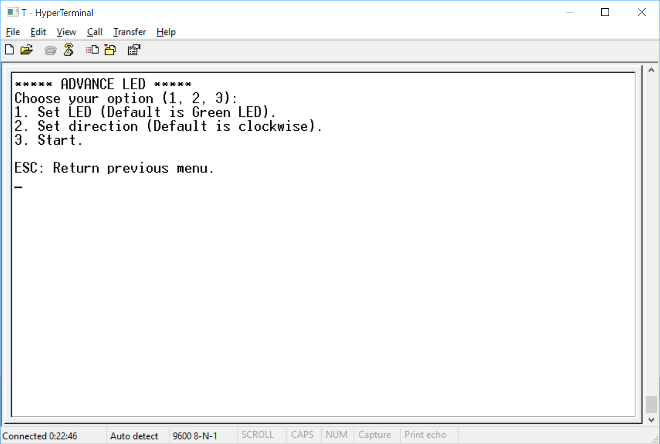

Chức năng này cho phép điều khiển các đèn LED trên board thứ 2 chạy dọc theo chiều kim đồng hồ hoặc ngược lại. Cho phép chỉ định đèn nào sẽ sáng đầu tiên thông qua lựa chọn số 1.

Yêu cầu:

* Board số 1 là board chính (master) và sử dụng SPI2 (PB12 → PB15).
* Board số 2 là board phụ (slave) và sử dụng SPI1 (PA4 → PA7).

Cuối cùng là chức năng chơi nhạc định dạng wave

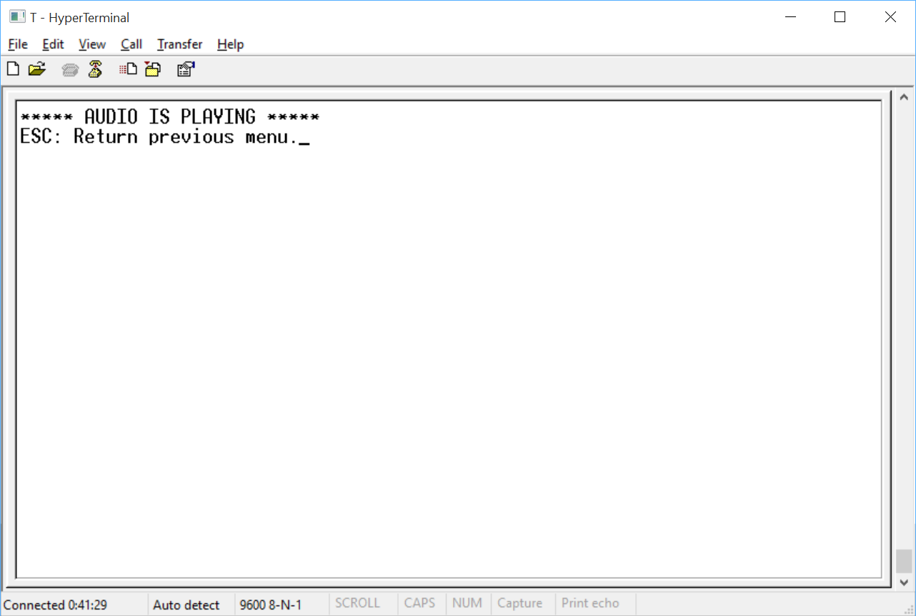

Khi chọn vào menu chơi nhạc, chương trình sẽ phát 1 đoạn nhạc định dạng wave vài giây.

# tài liệu THAM KHẢO

Audio: <https://github.com/mechoid9/STM32F4/tree/master/STM32F4-Discovery_FW_V1.1.0/Project/Audio_playback_and_record/src>

Bignum: <https://www3.cs.stonybrook.edu/~skiena/392/programs/bignum.c>

SPI: <http://stm32f4-discovery.com/2014/04/library-05-spi-for-stm32f4xx/>

USART: <http://stm32f4-discovery.com/2014/04/library-04-connect-stm32f429-discovery-to-computer-with-usart/>

# GITHUB

<https://github.com/dnanhkhoa/EmbeddedSystemFinalProject>